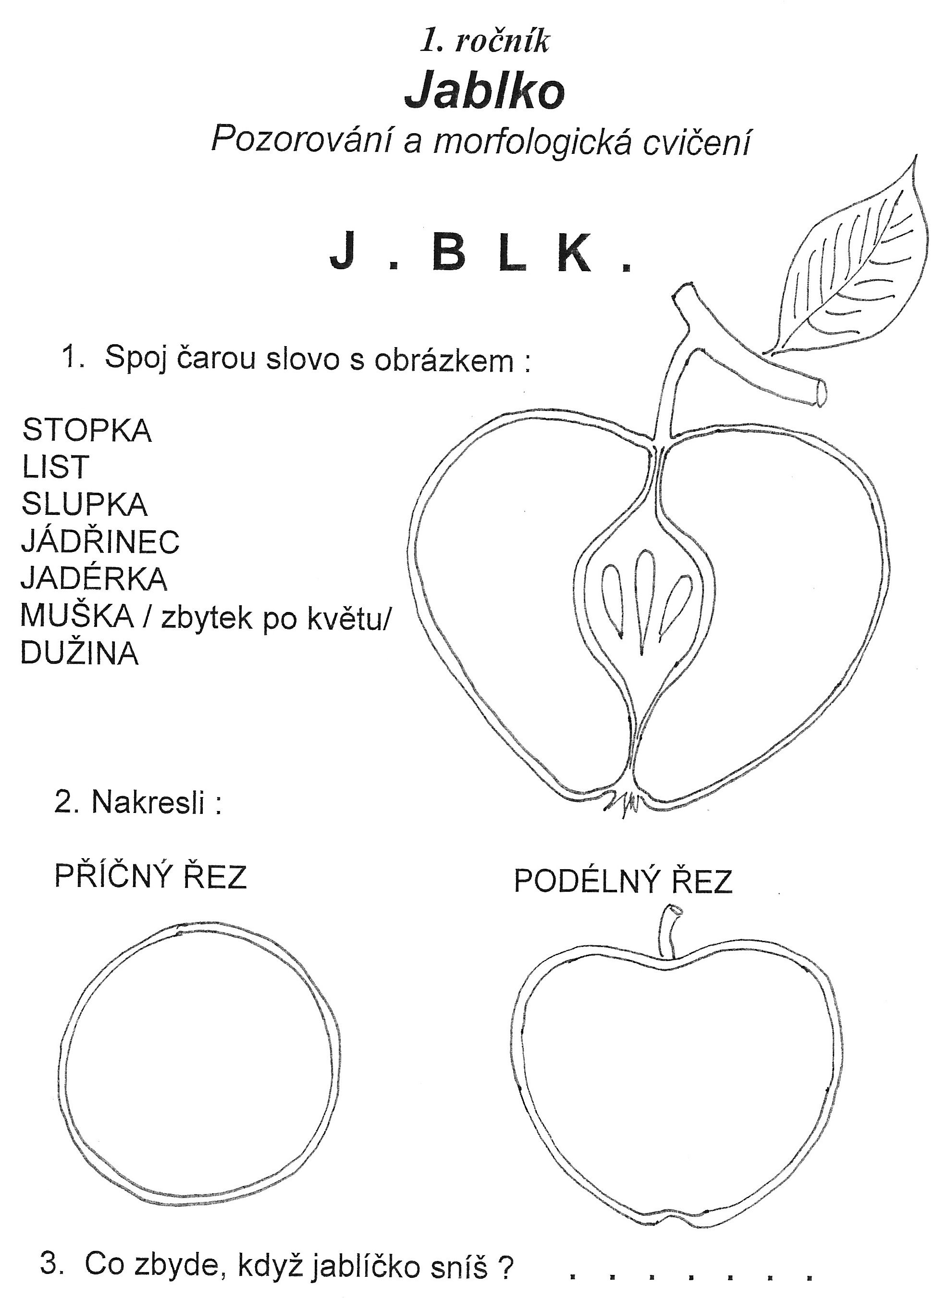

Zpracovala: Mgr. Tatiana Patková, ilustrace: Mgr. Tatiana Patková

